
活動報告表
活動名稱 | 107一2期初性別平等委員會議
活動日期 | 108年2月20日 | 活動地點 | 校長室
活動對象 | 性別平等委員 | 參加人數 | 15人
活動成效 | 107一2期初性別平等委員會議
活動照片
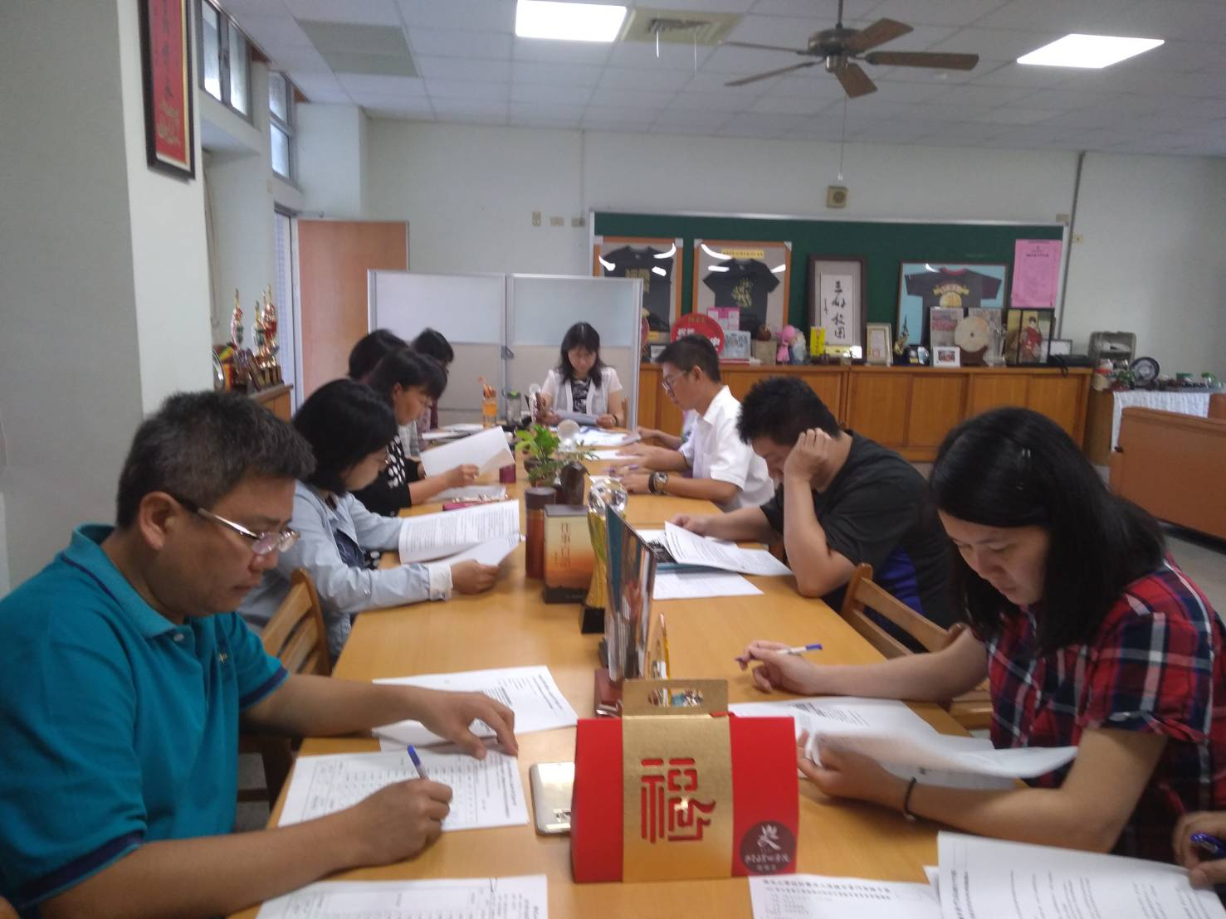
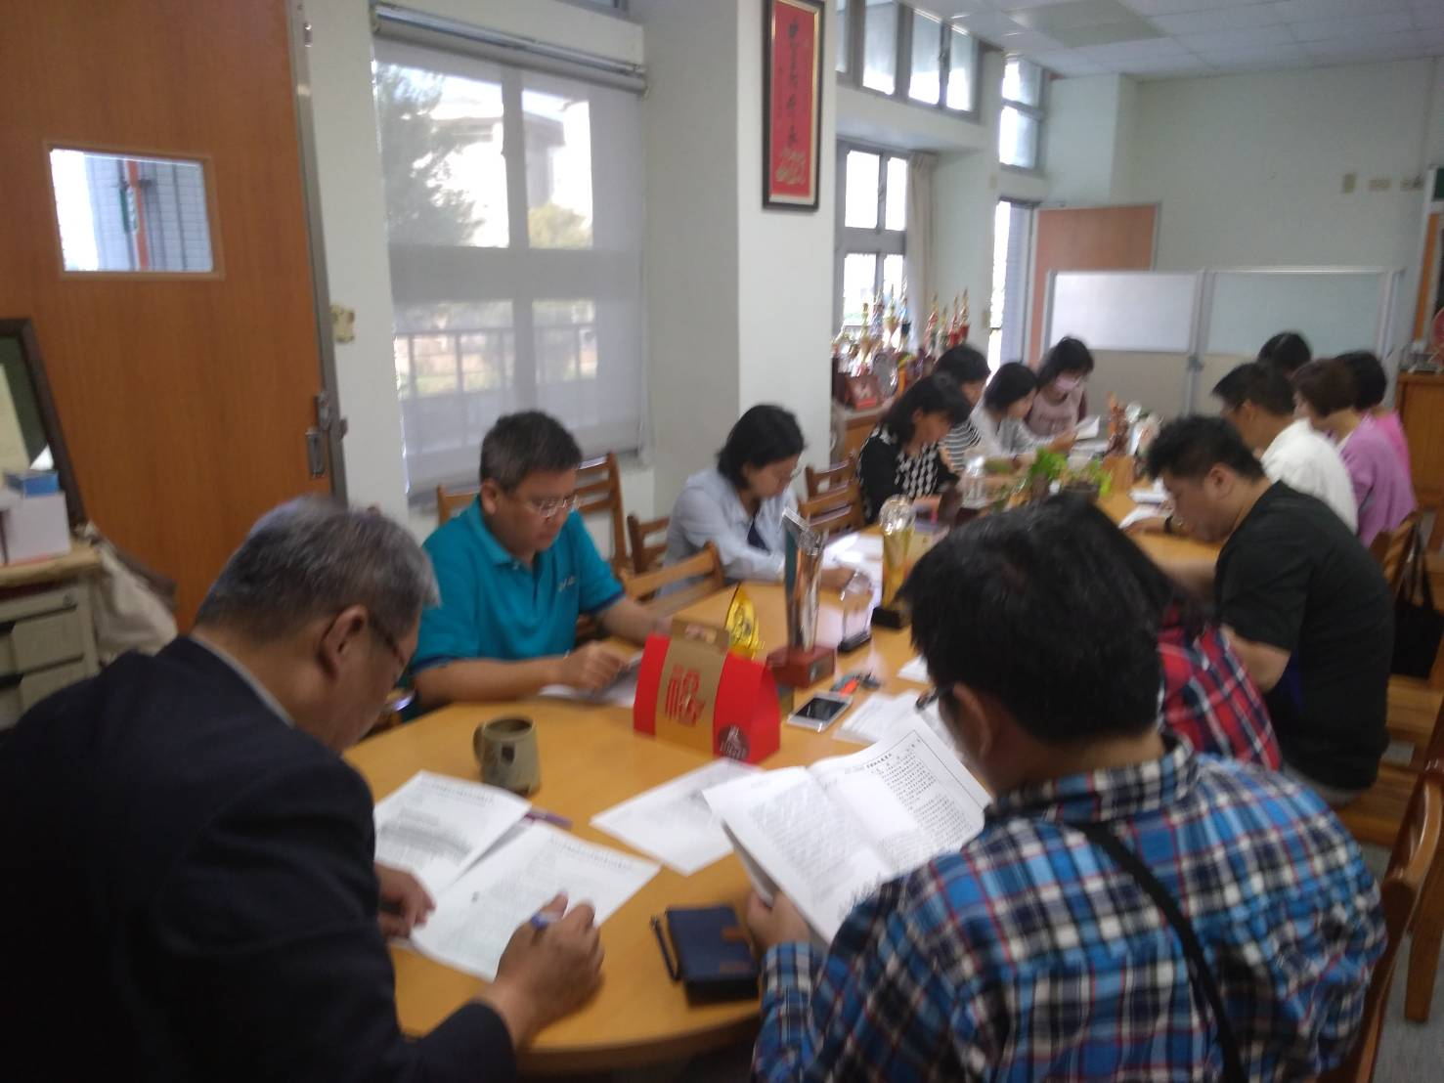

活動照片
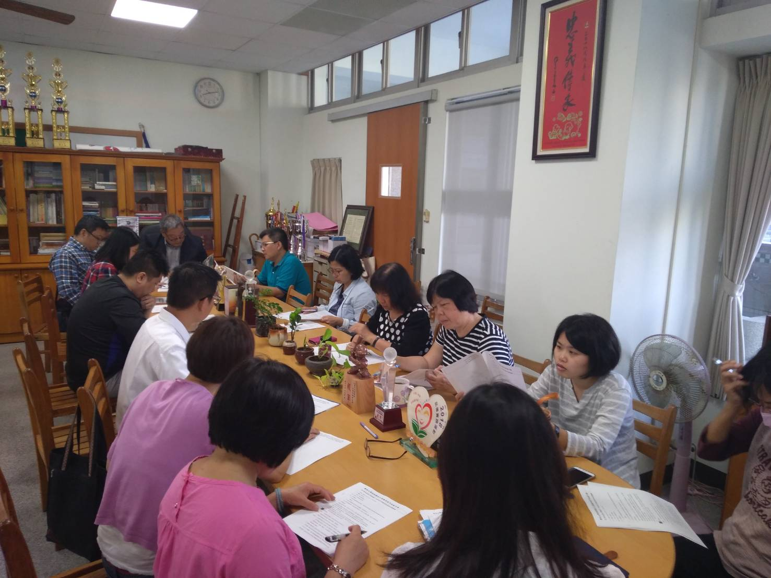
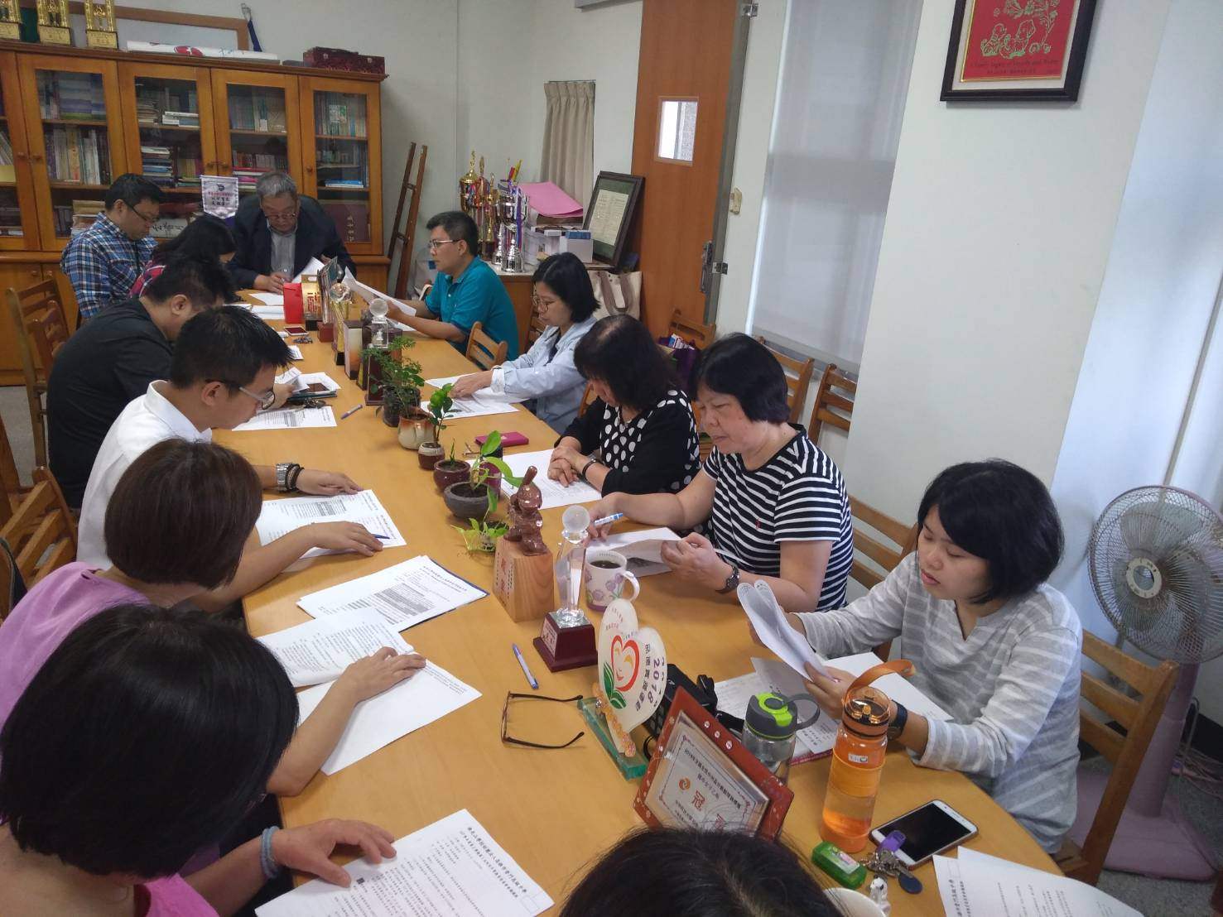

活動照片
